
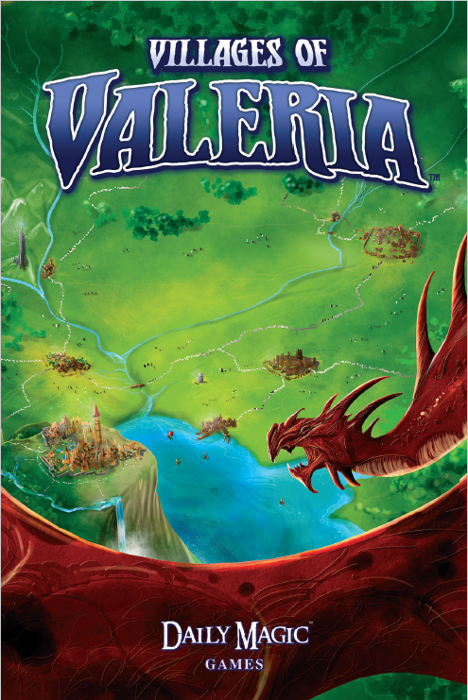
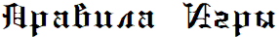

1

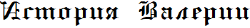

После долгих лет борьбы с ордами монстров, Король Валерии и его доблестные воины, наконец, прогнали злые силы, окружавшие их королевство. Но сражения оставили свой опустошающий след на земле – особенно разрушение некогда славной столицы, города Шилины.
Теперь наступило время мира и процветания, и жители Валерии начали
восстановление разрушенного войной королевства. Король разослал своих герольдов по всем уголкам страны, чтобы объявить о своем желании построить новую столицу.
Вы будете править одним из герцогств королевства. Вы должны будете сплотить свой народ, добывать ресурсы на своих землях и руководить строительством процветающего поселения вокруг вашего замка. Перехитрите своих противников, других герцогов и герцогинь, привлекая известных персонажей, чтобы получить наибольший престиж для своего поселения. Это ваш шанс - оставить свой след в памяти народа на все времена, став архитектором следующей столицы Валерии!

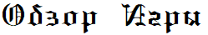

В игре "Замки Валерии" вы будете играть роль герцога или герцогини, который строит поселение вокруг своего Замка. Для этого вы будете играть карты из руки на стол перед собой. Добывайте ресурсы для строительства Зданий, которые, в свою очередь, принесут вам Победные Очки (ПО) и предоставят Особые свойства. Некоторые Здания помогут вам нанимать Персонажей, которые принесут вам еще больше ПО и разнообразные Особые свойства. Наблюдайте за другими игроками, так как они тоже будут строить различные Здания в своих поселениях и могут первыми нанять Персонажа, которого вы надеялись завербовать. Игрок с наибольшим количеством Победных Очков в конце игры одержит победу, и его поселение станет новой столицей Валерии!

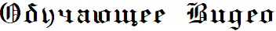

Вы можете прочитать эти правила или посмотреть процесс игры в нашем обучающем видео! Для этого посетите наш сайт: dailymagicgames.com/villages-of-valeria
Если вам не хватает каких-либо перечисленных компонентов, напишите нам по адресу contact@dailymagicgames.com.

2

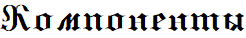

84 Карты Зданий 16 Карт Персонажей 5 Карт Замков

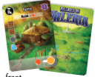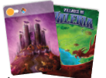

1 Карта Выбора Действий 5 Карт-Памяток Игрока
и 1 Жетон Активного Игрока и 1 Памятка для Соло-Игры

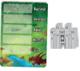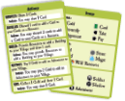

30 золотых монет



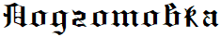

1. Дайте каждому игроку карту Замка и Карту-Памятку. Верните неиспользуемые Замки и Памятки в коробку, они не будут участвовать в этой партии. Каждый игрок размещает свой Замок лицевой стороной вверх перед собой на столе, как первую карту своего поселения.
2. Выберите стартового игрока любым способом, каким хотите. Например, игрока, который последним что-то строил. Дайте этому игроку жетон Активного Игрока и карту Выбора Действий.
3. Количество золотых монет в игре зависит от количества игроков. Сформируйте банк, взяв количество золотых монет, как указано в таблице ниже. Поместите оставшиеся монеты обратно в коробку, они не будут использоваться в этой игре. Затем раздайте каждому игроку по 3 золотых монеты из банка.

3
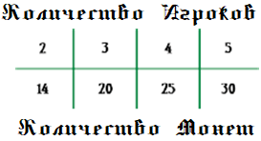

4. Разделите оставшиеся карты на две колоды: Персонажи и Здания. Перетасуйте каждую колоду отдельно.
5. Раздайте каждому игроку по 6 карт из колоды Зданий. Эти карты формируют руки игроков, которые они держат в секрете.
6. Выложите в ряд 5 карт Зданий лицом вверх в центре стола. Это ваш Строительный ряд. Поместите остальные Здания лицевой стороной вниз около Строительного ряда. Эти карты Зданий создают Строительную колоду.
7. Выложите в другой ряд 5 карт Персонажей в центре стола над Строительным рядом. Это ваш резерв Персонажей. Поместите остальные карты Персонажей лицевой стороной вниз рядом с выложенными картами Персонажей. Эти карты создают колоду Персонажей.
8. В порядке очереди, начиная с активного игрока и далее по часовой стрелке, каждый игрок выбирает 1 карту Здания в своей руке и выкладывает её бесплатно в качестве ресурса. Этот особый этап развития происходит только один раз в начале игры. (Примечание: положите выбранную карту лицом вверх стороной с ресурсом под карту замка, как описано в разделе “Ресурсы” на стр. 6 и как показано в разделе “Схема Расположения Поселения” на стр. 7). Таким образом, у каждого игрока в первом ходу будет один любой ресурс, предоставленный Замком и один определённый ресурс на выбор игрока.

Теперь продолжайте совершать свои ходы, как обычно, начиная с активного игрока и далее по часовой стрелке, (см. “Ход Игры” на стр. 9).

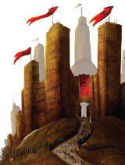

4
Пример Подготовки Игры для Четырёх Участников

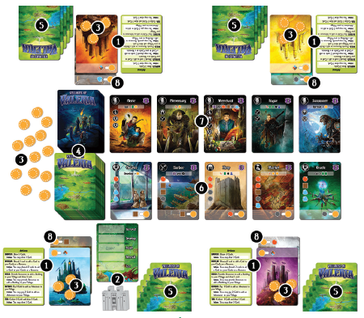

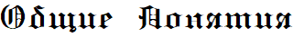

Карты

Есть два вида карт: карты Зданий и карты Персонажей.
Каждая карта Здания состоит из двух частей: Ресурс (в нижней части карты) и само Здание (остальная часть карты). У каждой карты Здания есть тип, показанный символом (Рабочий, Воин, Тьма или Свет) в верхнем левом углу.
Карты Персонажей похожи на карты Зданий, но не имеют раздела с ресурсом. Каждая карта Персонажа имеет символ Персонажа в верхнем левом углу.


Рабочий Воин Тьма Свет Персонаж

5

Ресурсы

Существует четыре типа ресурсов: еда, дерево, камень и магия.


Еда Дерево Камень Магия Любой
Ресурс

Символ  предоставляет игроку любой из четырех типов ресурсов на выбор игрока.
Когда вы выкладываете карту Здания в качестве ресурса, поместите ее в своё поселение лицевой стороной вверх, переверните её, чтобы раздел с ресурсом оказался наверху, и подложите под карту Замка так, чтобы над Замком была видна часть карты с ресурсом. По мере того, как вы будете добывать всё больше ресурсов, продолжайте размещать карты с ресурсами под свой Замок снизу вверх, создавая, таким образом, восходящую стопку карт с доступными вам ресурсами. Примечание: как только карта была добавлена в качестве ресурса, остальная часть карты больше не имеет значения.
Чтобы добавить ресурсы, выполните действие Развития, либо в свой ход, либо в ход другого игрока, (см. раздел “Развитие” на стр. 10 для получения более подробной информации).

Здания

Когда вы разыгрываете карту в качестве Здания, поместите ее лицевой стороной вверх в своё поселение справа от вашего Замка. Название Здания, ПО и Особое свойство, должны быть видны в верхней части карты. Мы рекомендуем вам группировать Здания по типу для удобства подсчета очков. Примечание: стоимость и тип ресурсов построенного Здания больше не применяются; они должны быть проигнорированы, и эту часть карты можно закрыть другой картой.
Здания обеспечивают вас ПО, которые начисляются в конце игры.

Тип Постройки, Название, Победные Очки
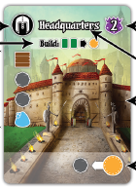
Стоимость, Иллюстрация, Ресурс

6

Большинство Зданий предоставляют вам Особые свойства, которые можно немедленно применить, если на них есть символ , или свойства, которые можно применить в более поздних раундах, (см. “Особые Свойства” на стр. 12).
Чтобы построить Здание, выполните действие Строительства, либо в свой ход, либо в ход другого игрока, (см. раздел "Строительство" на стр. 10-11). Важно: вы не можете иметь более одного здания с одним и тем же названием в вашем поселении.

Схема Расположения Поселения

Размещайте золотые монеты Вы можете создать
здесь, чтобы обеспечить стопку карт Персонажей.
себя ресурсами Стопки Построек разделённые Помните, что их количество также
для Строительства. по типу облегчают подсчёт очков. учитывается для завершения игры.
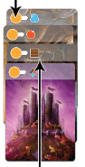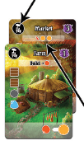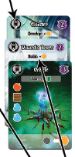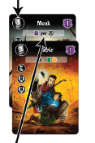
Стопка ресурсов сверху Убедитесь, что особые способности
под картой Замка и победные очки остаются видимыми.

Персонажи

Карты Персонажей не могут быть сыграны в качестве ресурса, так как у них нет раздела с ресурсом внизу карты. Персонажи могут дать вам ценные Особые свойства и могут принести больше ПО, чем обычные Здания.

7

Символ Персонажа, Название, Победные Очки
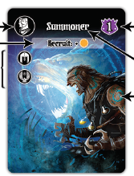
Тип Зданий для Найма, Особое Свойство и Иллюстрация

Чтобы нанять Персонажа, выполните действие Найма, либо в свой ход, либо в ход другого игрока, (см. “Наём” на стр. 11.) Мы рекомендуем вам группировать ваших Персонажей вместе для более удобного подсчета очков.

Сброс и Набор Карт

Когда вы сбрасываете карту, поместите ее лицевой стороной вверх на любое место в Строительном ряду. Если вы сбрасываете более одной карты, вы можете выбрать для каждой карты ту же или другую стопку.
Всякий раз, когда вы вытягиваете карту, вы можете выбрать, взять верхнюю карту из любой стопки Зданий Строительного ряда, или вытянуть верхнюю карту из колоды Зданий. Карты Персонажей нельзя просто взять в руку, их нужно нанимать. Если вы набираете более одной карты, тяните их по одной. Вы можете выбрать, откуда вытянуть каждую карту, из одной и той же стопки или из другой.
Если вы забираете последнюю карту из любой стопки Зданий, немедленно замените ее, вытянув верхнюю карту из колоды Зданий, и поместите на пустое место лицевой стороной вверх. На каждом месте в Строительном Ряду всегда должна быть хотя бы одна карта.

Предел Руки

Вы можете иметь не более 8 карт в руке после выполнения действия. Вы можете набирать карты, не беспокоясь о своем пределе руки. Но после завершения действия, сбросьте лишние карты, пока у вас на руке не будет 8 карт. Вы можете выбрать, какие карты сбросить.
Пример: У Хелен в руке 7 карт, и Сторожевая Башня в поселении. Она
повторяет действие Урожая Рика, чтобы взять 1 карту, затем она берёт ещё
1 карту за свою Сторожевую Башню. Таким образом, у Хелен на руке 9 карт. Она сбрасывает 1 карту в конце своего хода после завершения действия.

8

Если Особое свойство позволяет забрать карты у противника, выполните его также как и набор карт. Возьмите столько карт, сколько вам позволено забрать, а затем сбросьте карты до необходимого предела.

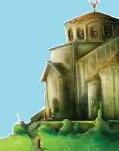

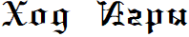

Каждый ход активный игрок выполняет следующие шаги в указанном порядке:

1. Пополнение
2. Выполнение Действия

Пополнение

Во время предыдущих раундов, на ваших картах ресурсов могут быть размещены золотые монеты, либо вами, либо другими игроками. В начале своего хода, уберите все золотые монеты с вашего Замка и с карт ресурсов. Заберите эти монеты в свой запас, так как теперь они ваши.

Выполнение Действия

Выберите одно действие, поместив жетон Активного Игрока на карту Выбора Действий, и выполните это действие. Это называется руководить действием или возглавить действие.
После того, как вы совершили своё действие, каждый другой игрок по часовой стрелке, начиная с игрока слева от вас, может повторить выбранное вами действие.
Когда все остальные игроки либо повторят ваше действие, либо откажутся от него, ваш ход завершается. Передайте жетон Активного Игрока и карту Выбора Действий игроку слева от вас.

9
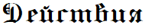

В игре есть пять действий: Урожай, Развитие, Строительство, Наём и Налог.
Важно: если действие имеет стоимость, например, действие Развития требует, чтобы вы сбросили одну или две карты, эта стоимость должна быть оплачена в начале действия. Если вы не в состоянии оплатить стоимость, тогда вы не можете выполнить это действие.

Урожай

Активный Игрок: Вытяните 3 карты Зданий, по одной за раз.
Неактивный Игрок: Вытяните 1 карту Здания.
Дополнительные сведения см. в разделе “Сброс и Набор Карт" на стр. 8.

Развитие

Активный Игрок: Сбросьте 1 карту, чтобы добавить в своё поселение одну карту из руки в качестве ресурса.
Неактивный Игрок: Сбросьте 2 карты, чтобы добавить в своё поселение одну карту из руки в качестве ресурса.
Дополнительные сведения см. в разделе “Ресурсы” на стр. 6.

Строительство

Активный Игрок: Заплатите стоимость одной карты Здания в вашей руке, чтобы построить это Здание в своём поселении. Затем возьмите 1 карту.
Неактивный игрок: Заплатите стоимость одной карты Здания в вашей руке, чтобы построить это Здание в своём поселении. Не вытягивайте карту.
Важно: вы не можете строить одинаковые Здания в своём поселении.
Для того, чтобы добавить Здание в своё поселение, вы должны быть в состоянии оплатить его стоимость строительства. Каждое Здание стоит один или несколько ресурсов. Вы должны предоставить каждый ресурс путем размещения одной из ваших золотых монет на соответствующую карту ресурса и/или использовать Ресурсные свойства карт. Примечание: мы рекомендуем вам поместить золотую монету на символ золота, а не на символ ресурса. Таким образом, вы сможете видеть, какие ресурсы вы получаете, чтобы спланировать свои дальнейшие действия.
Вы можете размещать золотые монеты на своих и чужих ресурсах. Примечание: золото, размещенное на ресурсах других игроков, будет принадлежать этим игрокам, когда настанет их очередь выбирать действие.
Пример: Хелен хочет построить Оружейную. Она выплачивает его стоимость строительства, помещая 3 золотые монеты: 1 на свой замок, который дает ей любой ресурс на выбор, (она выбирает камень), и 1 на дерево. Она все еще нуждается в одном камне. Так как у неё больше нет карт с добычей камня, она помещает 1 золото на карту Рика, чтобы обеспечить себя последним камнем, необходимым для строительства Оружейной.

10
Вы не можете потратить золотую монету, которая уже находится на карте ресурса. Вы также не можете поместить золотую монету на ресурс, на котором уже есть золотая монета.
Ваш замок предоставляет вам один ресурс. Вы можете потратить этот ресурс как любой другой тип ресурса на свой выбор: еда, дерево, камень или магия. Важно: хотя вы можете тратить своё золото, чтобы использовать ресурсы других игроков, вы не можете тратить свое золото, чтобы использовать ресурсы Замков других игроков. Вы можете использовать только ресурс вашего собственного Замка.

Наём

Активный Игрок: Заплатите 1 золотую монету в банк, чтобы добавить
Персонажа в своё поселение.
Неактивный игрок: Заплатите 2 золотые монеты в банк, чтобы добавить Персонажа в своё поселение.
Персонажи придут в ваше поселение, только если вы сможете предоставить им необходимые удобства. У каждого Персонажа есть требование в виде одного или нескольких типов Зданий. В вашем поселении должно быть построено Здание, соответствующее этим требованиям, иначе вы не сможете нанять Персонажа.
Чтобы добавить Персонажа, выберите любую карту из открытого ряда Персонажей и поместите его лицевой стороной вверх в своё поселение. Затем вытяните верхнюю карту из колоды Персонажей и добавьте её лицевой стороной вверх в открытый ряд Персонажей, чтобы заменить выбранную вами карту. Если в колоде нет карт Персонажей, пропустите шаг замены.
Пример: Том хочет завербовать Паладина, для которого требуются Здания с символами и в поселении игрока. У него есть по одному Зданию, отвечающим этим требованиям. Он выбирает действие Найма и платит одну золотую монету в банк, берет Паладина и добавляет в своё поселение.

Налог

Активный Игрок: Возьмите 1 золотую монету из банка и 1 карту Здания в руку.
Неактивный Игрок: Возьмите 1 карту Здания в руку.
Количество золотых монет в игре ограничено. Если золотых монет больше нет в запасе, тогда вы их не получаете. Вы все равно можете выбирать действие Сбор Налогов, даже если в запасе не осталось золота. В этом случае, вы просто добавляете 1 карту Здания в свою руку.

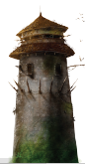

11
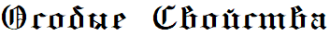

Большинство Зданий и Персонажей предоставляют игрокам Особые свойства после того, как они были построены или наняты.

Об Особых Свойствах

Некоторые свойства отмечены символом как мгновенные. Эти свойства используются только один раз в момент постройки Здания или найма Персонажа.
Некоторые свойства не являются мгновенными и начинаются с названия какого-либо действия. Свойства, которые применяются к конкретным действиям, таким как Урожай, Строительство и т. д., выполняются в тот момент, когда вы выбираете или повторяете это действие на протяжении всей игры. Эти свойства не применяются в момент, когда вы строите Здание или нанимаете Персонажа,
но они могут быть использованы в любых других более поздних раундах и только один раз за ход.
Пример: Рик выбирает действие Строительства и строит Башню Волшебника, которая имеет свойство «Строительство: +». Он не получает золото в момент строительства Башни, но может использовать её свойство во время другого действия Строительства, независимо от того, активный он игрок или неактивный.
Свойства являются необязательными. Вы всегда можете решить
не использовать их.
Свойства могут накапливаться.
Пример: У Тома есть Собор, у которого есть свойство «Налог: +» и Оракул, у которого тоже есть свойство «Налог: +». Том в свой ход выбирает действие Налога, что позволяет ему использовать свойства своих Зданий, чтобы вытянуть в общей сложности 3 карты Зданий и взять 2 золотые монеты из банка. У Хелен есть такие же два Здания в своём поселении. Она повторяет действие Рика и также вытягивает 3 карты Зданий и берет 1 Золото.

Стоимость Особых Свойств

Большинство Особых свойств карт не имеют стоимости. Если у них есть стоимость, (например, сбросить одну или несколько карт), вы должны оплатить её в тот момент, когда решите использовать это Особое свойство. Если вы не в состоянии оплатить стоимость, тогда вы не можете применить это свойство.

Когда Можно Использовать Особые Свойства

Любые свойства, которые предоставляют +,+,+, + или +, со стоимостью или без неё, называются Ресурсными свойствами. Эти ресурсы могут применяться во время действия Строительства активного или неактивного игрока. Вы можете оплатить этими ресурсами часть или всю стоимость Строительства. Вам не нужно размещать золотую монету на карту, чтобы использовать такое свойство. Вы можете применить каждый ресурс только один раз за ход.

12

Пример: У Хелен есть Ферма в поселении, которая имеет свойство
«Строительство: + ». Она хочет построить Кожевенный Завод, который
стоит . Хелен неактивный игрок, но она решает повторить действие активного игрока и, таким образом, выполняет действие Строительства. Она использует свою Ферму, чтобы обеспечить себя Едой, в которой нуждается, затем она строит Кожевенный Завод и добавляет его в своё поселение.
Все остальные Особые свойства, включая мгновенные, не могут быть использованы до тех пор, пока вы не завершите основное действие.
Пример: У Рика есть Казармы, у которых есть свойство "Развитие: + . К сожалению, у Рика нет достаточного количества карт в руке, чтобы заплатить за действие Развития. Он не может использовать Казармы, чтобы получить карту, пока он не заплатит и не завершит действие Развития, используя карты своей руки.
Если у вас есть несколько свойств, которые применяются к выбранному вами действию, вы можете разрешить их в любом порядке.
Пример: Хелен строит Хижину Ведьмы, которая обладает свойством ,
(немедленно сбросьте карту, чтобы получить одну золотую монету). Это единственная карта в её руке, но в её поселении уже есть Оружейная
со свойством «Строительство: + . Оплатив стоимость Строительства и добавив Хижину Ведьмы в своё поселение, она сначала использует Оружейную, чтобы взять карту в руку, а затем использует Хижину Ведьмы для того, чтобы применить её свойство и получить золотую монету.

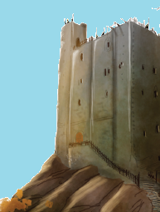

13
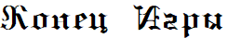

Игра заканчивается после раунда, в котором поселение любого игрока содержит определенное количество Зданий и/или Персонажей, как показано в таблице ниже. Это может произойти либо потому, что активный игрок построил Здание или нанял Персонажа, либо потому, что другой игрок, повторяя действие активного игрока, сделал это. Весь ход разыгрывается до конца, поэтому даже если активный игрок запускает конец игры, все остальные игроки все равно получают возможность выполнить действие и добавить в свои поселения новые карты.

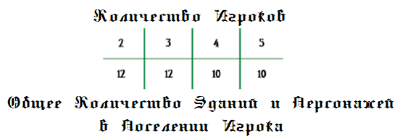

Примечание: Замок и карты, разыгранные в качестве ресурсов, не учитываются.

Подсчитайте Победные Очки , указанные в правом верхнем углу каждого Здания и Персонажа в вашей деревне. Ресурсы и карты в руках не учитываются. Затем добавьте Победные Очки, предоставленные вам любыми Особыми свойствами, которые могут иметь ваши Здания и/или Персонажи. Например, Рыцарь дает дополнительное Победное Очко за каждое ваше Здание с символом в вашем поселении. Наконец, добавьте одно Победное Очко за каждую золотую монету в вашем распоряжении, в том числе и за монеты на ваших картах ресурсов и Замке.
Игрок с наибольшим количеством Победных Очков выигрывает! В случае ничьи побеждает игрок, у которого больше всего Зданий и Персонажей. Если все еще сохраняется ничья, то побеждает игрок с наибольшим количеством золотых монет. Если и в этом случае ничья, то побеждает игрок с наибольшим количеством карт ресурсов. Все еще ничья? Отлично, тогда все игроки одерживают победу!

14
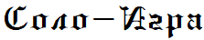

Используйте правила стандартной игры со следующими изменениями:

Подготовка

Используйте только 7 золотых монет. Остальные монеты уберите в коробку.
Перетасуйте карты Зданий и поместите 35 карт лицевой стороной вниз в колоду. Используйте только эти карты во время подготовки и игры. Уберите оставшиеся карты Зданий обратно в коробку, не глядя на них.
Подготовьтесь к игре как обычно, используя небольшую колоду карт Зданий.

Предел Руки

Предел руки по-прежнему составляет 8 карт. Важно: в сольной игре вы никогда не можете вытянуть карты больше своего предела руки. Прекратите набирать карты, как только у вас будет 8 карт на руке.

Повтор Действий

В сольной игре не будет повтора действий. Игрок всегда ходит как активный игрок и возглавляет действие. Примечание: некоторые действия отличаются в сольной игре, см. ниже.

Удаление Заменяет Сбрасывание

Удаление означает, что вы должны выбрать карту в вашей руке и убрать её из игры. Положите её обратно в коробку вместо того, чтобы поместить на одно из пяти мест Строительного ряда. Это действие является частью некоторых других действий, (см. ниже). Удаление не является опциональным. Вы должны убрать карту, когда правила конкретно указывают на удаление карты из игры.

Пополнение

Монеты и ресурсы остаются недоступными в течение одного хода после их использования. Когда вы впервые тратите золотую монету на какой-либо ресурс, она выкладывается на символ монеты, как обычно. В начале следующего хода переместите все золотые монеты с символа монеты на символ ресурса - эти ресурсы и золотые монеты всё ещё остаются недоступными в текущем раунде.
В каждый следующий ход сначала уберите золотые монеты с символов ресурсов. Эти золотые монеты и ресурсы снова становятся доступными. Затем переместите золотые монеты с символа монеты на символ ресурса. Важно: ресурсные карты одновременно могут иметь только одну золотую монету на них, независимо от того, где именно находится монета на карте.

15

Сбор Урожая

Вытяните 3 карты, как обычно. Если в результате этого действия у вас на руке будет больше восьми карт, вытяните меньше, но так, чтобы на руке было не больше 8 карт.

Развитие

Вместо того, чтобы сбросить одну карту, удалите из игры одну карту с вашей руки в начале этого действия. Если вы не можете убрать карту, т. е. у вас есть только одна карта в руке, то вы не можете совершить действие Развития. Помните, что Особые свойства, которые позволяют вам вытянуть карты, вступают в силу только после того, как действие будет выполнено.

Строительство

Это действие не отличается от стандартного, но обратите внимание, что набор карт после Строительства является обязательным. Однако, использование Особых свойств не является обязательным, поэтому вы можете, например, не использовать свойство Оружейной «Строительство: +».

Наём

Заплатите 2 золотые монеты, вместо 1, чтобы нанять Персонажа.

Налог

Сбросьте 1 карту Здания из вашей руки, чтобы получить 1 золотую монету. Если вы не можете удалить карту, (т. е. ваша рука пуста), то вы не можете выполнить действие Налога.

Особые Свойства

Если Особое свойство позволяет вам взять карту у противника, вы можете вместо этого вытянуть одну карту из колоды или из открытого ряда карт. Если Особое свойство позволяет вам взять золотую монету у противника, вы можете вместо этого взять её из запаса.

Конец Игры

Игра заканчивается, когда колода Зданий пуста в конце вашего хода. Если вы
берёте карты из Строительного ряда, когда колода пуста, не пополняйте этот ряд или колоду новыми картами.

16

Подсчет

Подсчёт Победных Очков проводится как обычно, а затем сравните свои результаты с ожиданиями короля:
60+ Очков: Император! Поздравляю, вы построили столицу Валерии!
50-59 Очков: Строитель Города. Любой житель Валерии с гордостью назвал бы ваше поселение своим домом. Ну, кроме Короля и Королевы. На самом деле и любой дворянин дважды подумает, поселиться ли в вашем городке.
40-49 Очков: Гордый Мэр. Хорошая работа, но продолжай пытаться. Может быть, ты привлечёшь к себе когда-нибудь команду гладиаторов высшей лиги!
30-39 Очков: Город Одной Лошади. Возможно, немного публичности вам не помешает. Можете провозгласить своё поселение как столицу Барных Драк.
29 или меньше Очков: Пустое Место на Дороге. Путешественники даже
не останавливаются, когда проходят через него.



дает вам 1 за каждое Здание с символом , которое есть у вас в поселении в конце игры.
«» позволяет вам взять случайно 2 карты из руки любого соперника. Вы сами выбираете, у кого вытянуть карты. Противник не должен показывать вам свою руку.
«» позволяет вам немедленно вытянуть 1 карту за каждое Здание с символом в вашем поселении.
"Строительство: + » приносит вам один любой ресурс только при строительстве Зданий с символом .
«» позволяет вам взять 1 золото у любого противника. Вы не можете взять золото, которое размещено на ресурсной карте.

17

«» позволяет вам взять 1 случайную карту из руки любого соперника. Вы сами выбираете, у кого вытянуть карты. Противник
не должен показывать вам свою руку.
Ресурсное свойство "Строительство: » приносит один любой ресурс при строительстве любого Здания, если вы сбросите 2 карты. Если вы активный игрок и возглавляете действие Строительства, вы не можете использовать карту, которую вытягиваете в качестве бонуса за выбор действия, потому что вы вытягиваете эту карту только после выполнения действия.
Ресурсное свойство "Строительство: + » приносит любой ресурс только при строительстве Зданий с символом .
дает вам 1 за каждого , которого вы имеете в своём поселении в конце игры.
дает вам 1 за каждое Здание с символом , которое есть у вас в поселении в конце игры.

Для получения подробного списка всех карт и особых свойств посетите
www.dailymagicgames.com.

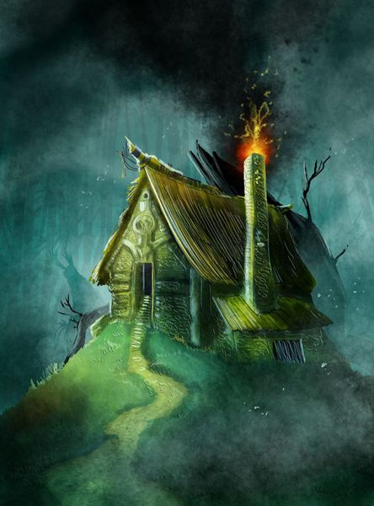

18

Подготовка. Раздайте каждому игроку карту Замка и карту Памятку. Случайно выберите первого игрока и дайте ему жетон Активного Игрока и карту Выбора Действий. Создайте банк золотых монет в зависимости от количества игроков:

Дайте каждому игроку 3 золотые монеты. Разделите карты Зданий и Персонажей на две колоды, а затем перетасуйте их.
Раздайте каждому игроку 6 карт Зданий, а затем создайте Строительный ряд из 5 карт Зданий. Выложите 5 карт Персонажей в другой ряд над Строительным рядом. Начиная с активного игрока, все участники по очереди выкладывают одну карту в качестве ресурса бесплатно.

Ход Игры. Начиная с активного игрока и далее по часовой стрелке, каждый игрок делает свой ход, сначала пополняя свое золото, а затем возглавляя одно действие. В свою очередь, все остальные игроки могут повторить выбранное действие активного игрока.
Действия:
- Урожай:
Активный игрок: Вытяните 3 карты Зданий.
Неактивный игрок: Вытяните 1 карту Здания.
- Развитие:
Активный игрок: Сбросьте 1 карту и выложите другую карту
в качестве ресурса.
Неактивный игрок: Сбросьте 2 карты и выложите другую карту
в качества ресурса.
- Строительство:
Активный игрок: Заплатите ресурсы, чтобы добавить Здание
в своё поселение. Вытяните 1 карту.
Неактивный игрок: Заплатите ресурсы, чтобы добавить Здание
в своё поселение. Не вытягивайте карту.
- Наём:
Активный игрок: Заплатите 1 золото и добавьте Персонажа
в своё поселение.
Неактивный игрок: Заплатите 2 золота и добавьте Персонажа
в своё поселение.

19

- Налог:
Активный игрок: Возьмите 1 золото и вытяните 1 карту.
Неактивный игрок: Вытяните 1 карту.

Конец Игры. Игра заканчивается, когда любой игрок построил определённое количество карт Зданий и Персонажей в своём поселении. Завершите все действия, если необходимо.
Количество карт зависит от количества игроков:

Подсчет Очков. Сложите все ПО от ваших Зданий, Персонажей и Особых свойств. Добавьте ПО за каждую золотую монету в вашем распоряжении. Игрок с наибольшим количеством ПО побеждает в игре. Он построил новую столицу Валерии!

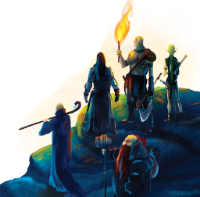

20

